Задание 1. Составление литолого-палеогеографической карты
Результаты палеогеографических исследований показываются на литолого-палеогеографических картах. Они отображают физико-географическую обстановку в областях размыва и отложения осадков, существовавшую в течение определенного промежутка геологического времени. Как правило, на литолого-палеогеографических картах различными цветами выделяются: возвышенная (размываемая) суша, низменная суша, приливно-отливная зона (литораль), мелководный шельф (сублитораль), глубоководный шельф (псевдоабиссаль), континентальный склон и его подножье (батиаль), ложе океана (абиссаль). При дальнейшем анализе на возвышенной суше могут быть выявлены гористые и холмистые участки, в пределах низменной суши – выделены озерно-речная равнина и заболоченная прибрежная низменность, в прибрежной части шельфа – показаны заливы, лагуны, подводные отмели и т.д. Дополнительно различными знаками на литолого-палеогеографических картах показывается литологический состав осадков, древний животный и растительный мир, состав горных пород в областях размыва, точки опорных разрезов, мощности отложений. Ввиду неполноты геологической летописи литолого-палеогеографические карты весьма гипотетичны. Они тем более точны и достоверны, чем больше фактических данных положено в основу карты и чем более равномерно по площади распределены эти фактические данные. Литолого-палеогеографические карты имеют важное теоретическое и практическое значение. Без них невозможно восстановление истории геологического развития Земли. Знание палеогеографии позволяет осуществлять поиски месторождений полезных ископаемых осадочного происхождения.
Исходный материал. Каждый студент получает схему расположения точек наблюдений (приложение 1) и описание изученных в этих точках стратиграфических разрезов (см. материалы сайта кафедры). Одновременно указывается определенный возрастной интервал, для которого должна быть составлена карта.
Порядок выполнения. Карта выполняется в следующей последовательности:
- Оконтуриваются точки, в которых породы заданного возраста отсутствуют. В подавляющем большинстве все они будут отвечать областям размываемой (возвышенной) суши. Граница областей размываемой суши показывается на половине расстояния между точками с нулевыми мощностями и ближайшими к ним точками.
- В пределах площади распространения отложений данного возраста выделяются фациальные зоны, каждая из которых должна объединять точки с одинаковыми литологическими и палеонтологическими характеристиками. Горизонтально расположенными штриховыми условными знаками в пределах каждой фациальной зоны обозначаются литологические особенности и характерные окаменелости. При показе особенностей чередования пород и их объемного соотношения следует руководствоваться теми же правилами, что и при построении стратиграфической колонки.
- После изучения вещественного состава отложений (преобладающие типы пород, прослои, включения, аутигенные минералы), их структурных и текстурных особенностей, заключенных в них остатков вымерших организмов необходимо восстановить палеогеографическую обстановку. Различные ландшафтные обстановки следует раскрасить рекомендованными цветами (приложение 5). Участки, где обстановки периодически менялись, раскрашиваются полосами разного цвета.
- Проводятся линии равных мощностей (изопахиты). Шаг между ними выбирается с таким расчетом, чтобы общее число изопахит на карте было не более 10.

Составление литолого-палеогеографического разреза к карте
На литолого-палеогеографическом разрезе показывается соотношение фаций в пределах слоя заданного возраста и дается литологическая и палеонтологическая характеристика каждой отдельной фации (приложение 3).
Исходный материал. Линия разреза задается на литолого-палеогеографической карте, ранее построенной студентом. В качестве исходного материала используются литолого-палеогеографическая карта и описания слоя заданного возраста в точках наблюдения, через которые проведен разрез.
Порядок выполнения. Разрез строится на листе миллиметровой бумаги. Его горизонтальный масштаб соответствует масштабу карты. Вертикальный масштаб следует выбрать таким образом, чтобы все прослои (наибольшей и наименьшей мощности) были выражены на профиле. Разрез строится в следующей последовательности:
- На разрезе проводится нулевая линия, на которую наносятся точки, через которые проходит линия разреза, а также точки, расположенные в непосредственной близости от него.
- Строится профиль палеорельефа, существовавшего в конце рассматриваемого отрезка времени. Условно принимаем отметки возвышенной (размываемой) суши более 50 м, области континентального осадконакопления (низменной суши) от 0 до 50 м, пляжа и мелкой части шельфа (литораль и сублитораль) от 0 до –200 м, глубокой части шельфа более –200 м. Конкретный рельеф отдельных участков морского дна в указанных диапазонах глубин строится на основании анализа состава отложений, их текстурных особенностей и распределения палеонтологических остатков. Для областей аккумуляции полученная линия палеорельефа будет соответствовать кровле слоя.
- Строится подошва слоя. Для этого из каждой точки проводятся вертикально вниз линии, на которых от кровли слоя в выбранном вертикальном масштабе откладываются мощности пород заданного возраста. Это позволит наметить ряд точек на подошве слоя. Плавная линия, соединяющая эти точки, и будет представлять собой подошву слоя. При определении подошвы слоя учитываются не только мощности по отдельным скважинам, но и изопахиты.
- В виде зигзагообразной ломаной линии, перпендикулярной к подошве и кровле слоя, показываются границы между соседними фациями.
- Показываются литологические и палеонтологические особенности каждой фации. При показе характера чередования пород и их объемного соотношения следует руководствоваться теми же правилами, что и при построении стратиграфической колонки. Если в пределах отдельной фации от участка к участку меняется общая мощность, следует пропорционально изменять мощность каждого показываемого на разрезе прослоя. Отдельные прослои следует рисовать субпараллельно подошве и кровле слоя.
- Осадки, сформировавшиеся в различных ландшафтных обстановках раскрашиваются теми же цветами, что и на литолого-палеографических картах. Области размываемой суши раскрашиваются до нулевой линии.
- Все породы, имеющие возраст древнее избранного возрастного интервала, показываются штриховкой.

Приложение 1
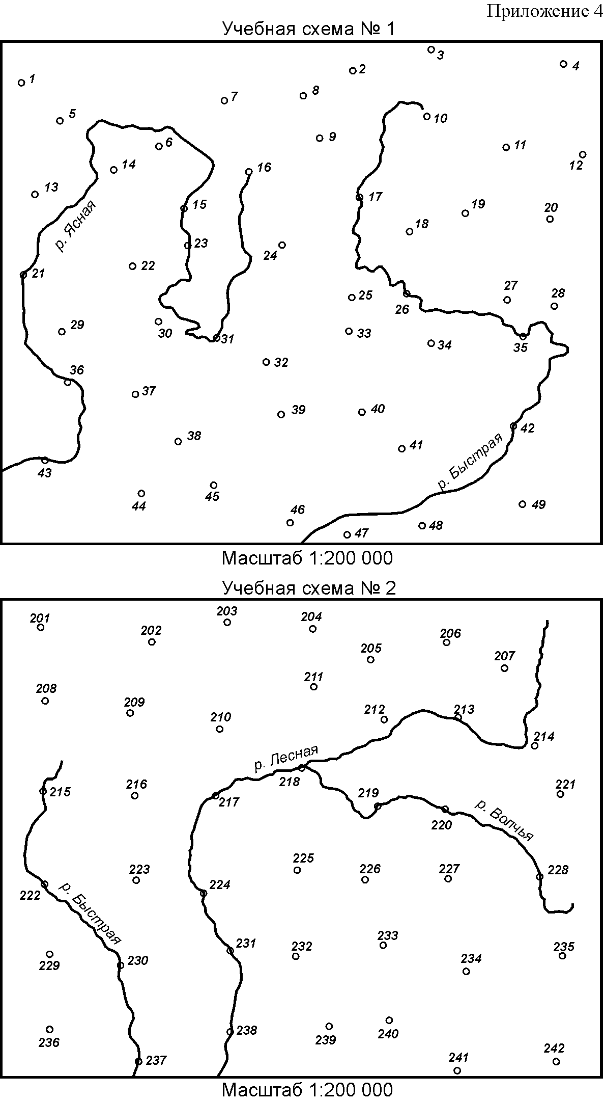
Приложение 2
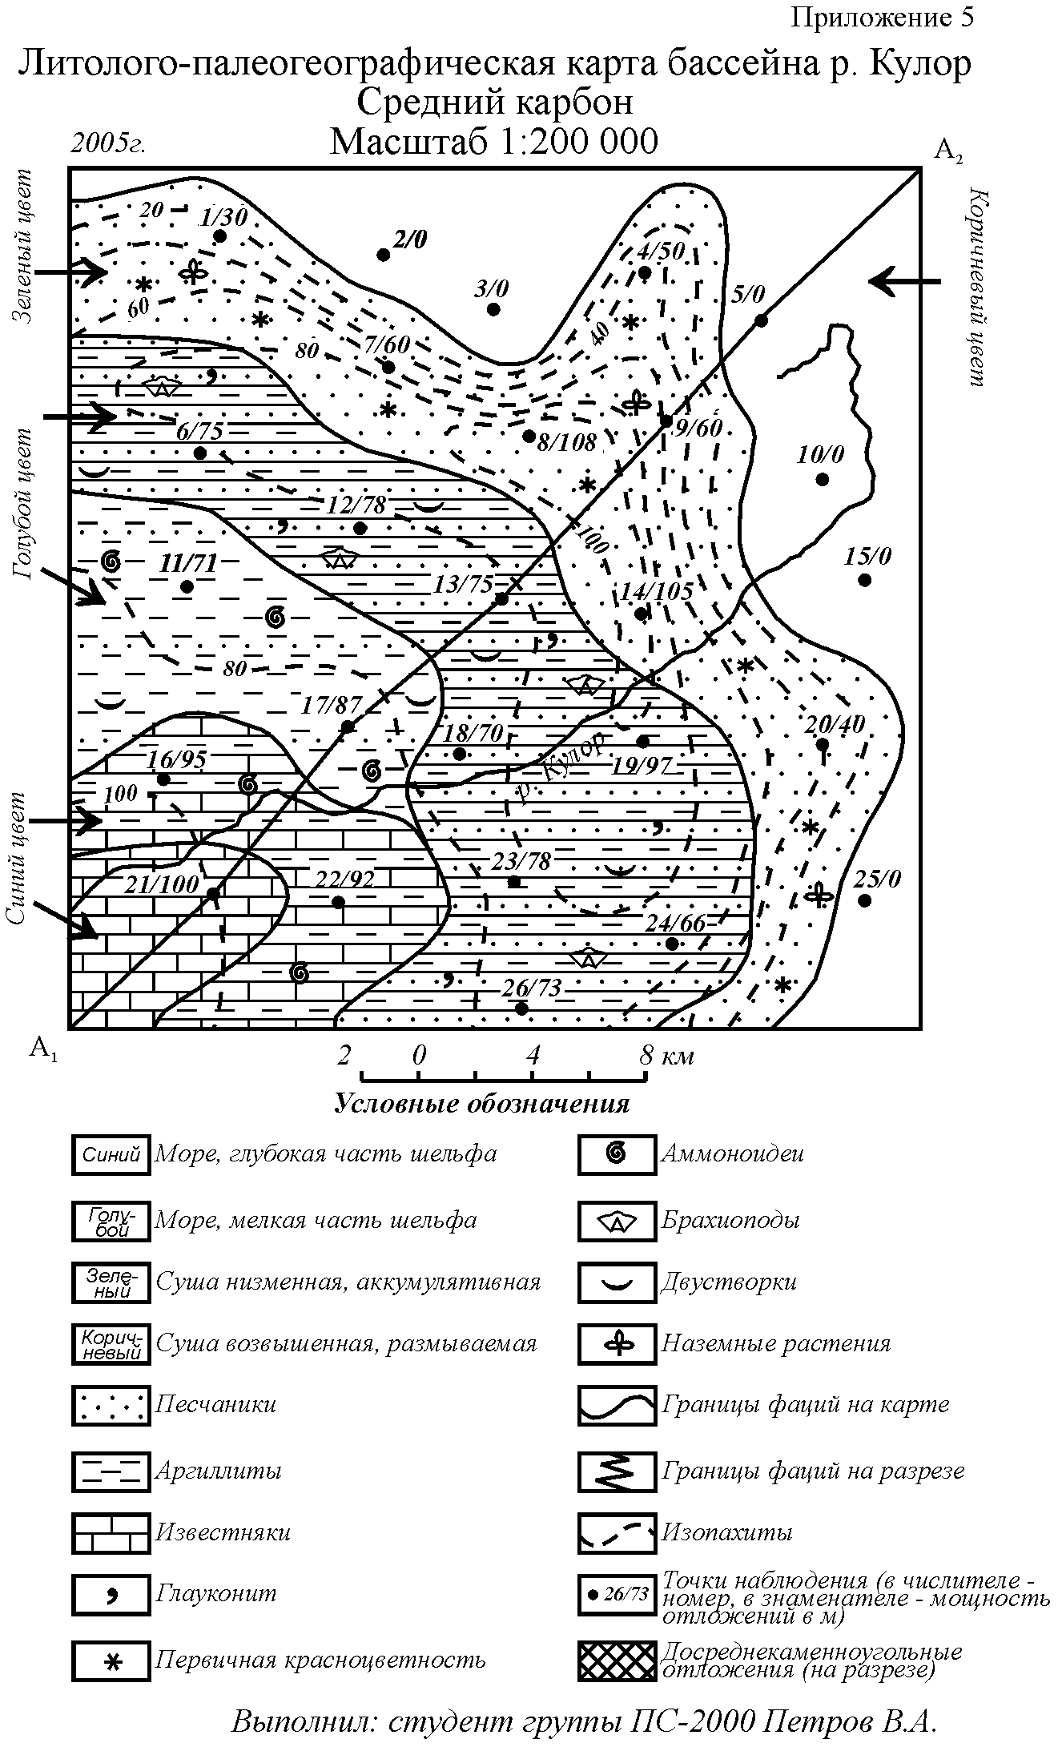

Приложение 3
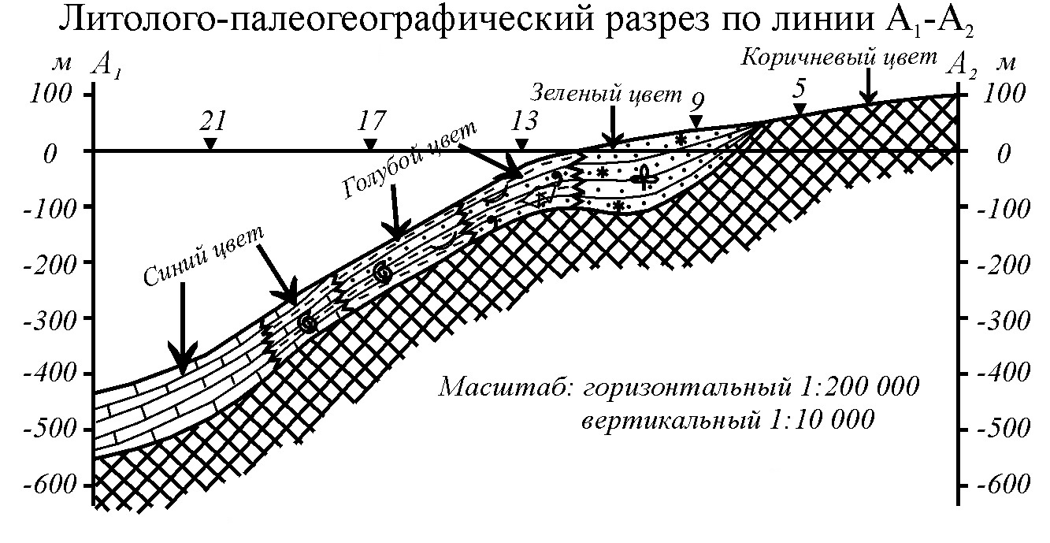
Приложение 4
Приложение 5
